讲座题目：互联网商情大数据分析与应用案例
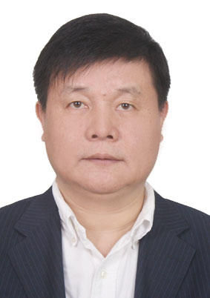

讲座内容：
由于互联网商业情报信息的爆炸，已造成信息的供大于求，使用者须经过不断的浏览及搜寻才能找到所喜欢的产品。本讲座重点介绍互联网商情大数据分析的关键技术，主要包括：分散式網路爬蟲模組、主觀情緒識別分析、斷詞與句法分析、情感分析模組、多維度統計分析模組等。同时，也将分享几个大数据应用案例，如：智能手机商情分析系统、电影主创票房贡献度分析与推荐系统等研发。

演讲人：
姜青山 博士、研究员。中国科学院深圳先进技术研究院博士生导师，深圳市高性能数据挖掘重点实验室执行主任，国务院政府特殊津贴专家、外籍专家、深圳市地方级领军人才、厦门市双百人才。1996年获日本千叶大学数学博士学位，2002年获加拿大舍尔布鲁克大学计算机科学博士学位，加拿大多伦多大学博士后，加拿大Manifold数据挖掘公司创始人兼副总裁。2003年归国，曾任职厦门大学教授、博导、国家示范性软件学院副院长（主持工作）和成都大学副校长。主要研究领域包括：数据挖掘、大数据分析、网络安全与云安全、电子商务与商务智能、软件工程与互联网技术等。发表学术论文160多篇，其研究工作得到了国家自然科学基金、国家863、国家发改委、广东省产学研重大项目、深圳市战略性新兴产业专项等支持。

